수행사 |  |  | 고객사
작성 | 검토 | 승인 | 검토 | 승인
성명/직급 | 성명/직급 | 성명/직급 | 성명/직급 | 성명/직급
/ | / | / | / | /

YYYY.MM.DD

그룹웨어 구축 TFT
문서정보
프로젝트 이름: | BS 부산은행
프로젝트 관리자: | 홍길동 | 버전번호: | V1.0
GlobalPM단계: | Implementation | 버전일자: | 2016-05-12
문서 QA 방법: | Business Review
작성자: | 홍길동 | 작성일자: | 2016-05-12
검토자: | 홍길동 | 검토일자: | 2016-05-12
COVIPM DOC INFO | PM01_과업명세서(SOW) V 2016-05-19
버전이력
개정번호 | 제.개정 페이지 및 내용 | 작성자 | 제.개정 일자
1.0 | 제정 | 홍길동 과장 | 2016-05-12

[ COVIPM Template Information ]
PM01_과업명세서(SOW) Version 2.0

[ 소유권 정보 ]
본 프로젝트 문서는 코비젼이 [고객사]에 제출하는 프로젝트 산출물의 하나이므로, 이 문서의 소유권은 원칙적으로 [고객사]에 있습니다. 그러나 문서의 형태 및 내용구성은 코비젼의 지적 자산이므로 [고객사] 에서 이 문서를 다른 용도로 임의로 변경하여 사용할 수 없음을 주지하시기 바랍니다.
목 차

I. 프로젝트 개요 4
II. 프로젝트 기간 5
1. 프로젝트 기간 5
2. 프로젝트 추진 일정 6
III. 서비스 제공 범위 7
1. 개발 범위 7
1.1. 포탈 7
1.2. 전자메일 7
1.3. 전자결재 7
1.4. 기타 일반사항 8
1.5. 데이터 마이그레이션 8
1.6. 기타 사항 9
IV. 적용방법론 및 산출물 10
1. 적용 방법론 10
2. 사업관리 산출물 10
3. 공정 및 개발 산출물 11

- 프로젝트 개요
<고객사 개선사항 및 시스템 목표 기술-제안서를 참고하여 아래와 유사하게 개요를 기술합니다.>
본 프로젝트는 [고객사명]의 [주요시스템명] 을 구축함으로써 조직 내 의사소통 및 협업 기반을 마련하여 정보 활용도 및 업무 생산성을 높일 수 있는 환경을 구축하고, [고객사명]의 업무 효율 증대 및 내부역량 강화를 목표로 할 수 있는 시스템을을 구축하는 것이다.

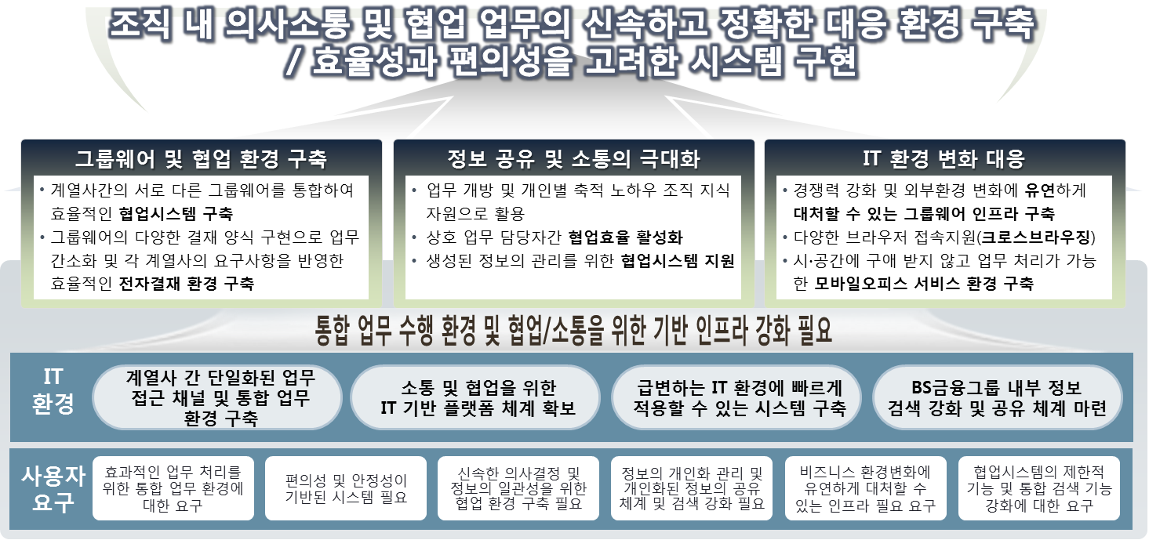
제안서 내 제안배경 혹은 시스템 구현 목표 장표 삽입

- 프로젝트 기간

프로젝트 기간
프로젝트 착수일로부터 7개월 (별도 안정화 기간 1개월 포함)

단 계 | 기 간 | 비 고
분석 / 설계 | 1.5개월 | 분석: 0.5개월  설계: 1.0 개월
개발 | 3.5개월
통합테스트 및 이행 | 1.0개월 | Data Migration 포함
안정화 | 1.0 개월
전체 수행기간 | 7.0 개월 | Open 예정일: YYYY년 MM월 DD일

프로젝트 추진 일정
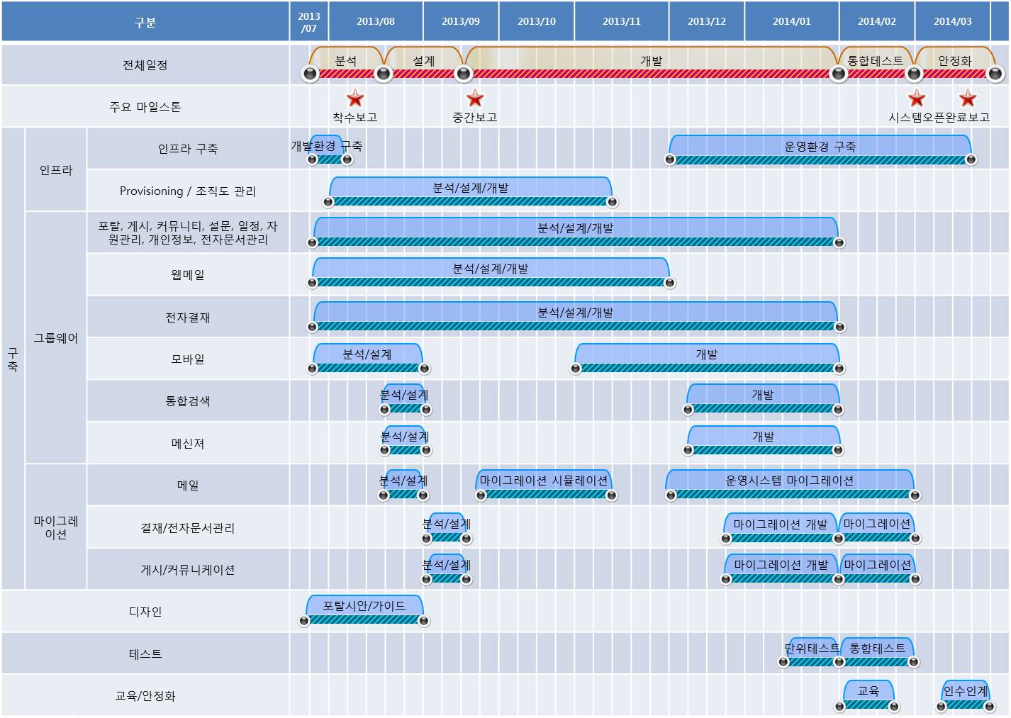
제안서 내 추진일정
장표 삽입(또는 수정)
※ 상기 추진 일정은 프로젝트 진행 상황에 따라 상호 협의에 의해 변경될 수 있음.

- 서비스 제공 범위

개발 범위
세부 개발 범위는 아래와 같다.

<시스템 및 요구사항, RFP, 사전협의된 요구사항을 기술합니다.>

포탈
대분류 | 중분류 | 구현 기능 | 세부 설명 | 가능유무
포탈 추가사항 | 화면표시 | 문서/메일 본문 작성시 내용 등에 대한 숨김 및 화면접기 기능 |  | O
 | 전체 | 업무 스페이스 구분  -> 회사별, 업무별, 개인별 |  | O
 | 메뉴 | 메뉴접기 기능 제공 및 개인별 메뉴접기시 해당 화면에서의 지속적인 메뉴접기 기능 제공 |  | O
 | 화면정보 | 개인 메일 사용율 정보 메인화면 표시 기능 제공 |  | O
 | 사이트맵 | 사이트맵을 개인별로 조정할 수 있는 개인화 기능 |  | O

전자메일
대분류 | 중분류 | 구현 기능 | 세부 설명 | 가능유무
전자메일 | 초기화면 | 주요 게시판 및 주요 정보 표시 연계 기능 |  | O
 |  | 현재 사용량에 대한 그래프 표시 지원 |  | O
 | 받은 편지함 | 지우기, 이동, 회신, 전체회신, 전달, 검색, 문서삭제함 비우기, 주소록 보기 기능 지원 |  | O
 | 보낸 편지 | 수신 확인 | 수신인들에 대한 수신여부 및 시간 확인 가능 | O
 | 명함관리 | 메일 발송시 서명 추가 등을 위한 명함관리 기능 제공 |  | ○
 | 환경설정 | 읽기 설정 |  | ○
 |  | 메일 첫 화면 설정 기능 |  | ○

전자결재
대분류 | 중분류 | 구현 기능 | 세부 설명 | 가능유무
전자결재 | 원칙 | 전자결재를 통한 단순 반복적인 업무 자동화 |  | O
 |  | 업무 프로세스 개선을 통하여 생산성 향상 |  | O
 |  | 다양한 전자결재 방식 지원 | 일반결재, 전결, 대결, 후결, 후열 등 | O
 |  | 공문 변환 | 업무연락으로 작성한 문서를 손쉽게 시행문 등으로 변환 | O
 |  | 품의서, 시행협조, 신청서 프로세스 |  | O
 |  | 사용자 목록 및 검색 |  | O
 |  | 첨부파일 추가 기능 |  | O
 |  | 임시저장 기능 |  | O
 |  | 재기안 및 재사용 기능 |  | O
 |  | 미리보기 기능 지원 |  | O

기타 일반사항
대분류 | 중분류 | 구현 기능 | 세부 설명 | 가능유무
일반 | 기본원칙 | 권한 위임 관리 제공자 편의성 |  | O
 |  | 관리자를 위한 손쉬운 관리 도구 제공 |  | O
 |  | 실시간 모니터링 기능 제공 |  | O
 | 웹편집기 | 메일/전자결재 문서 작성시 사용자가 가장 많이 사용하는 워드문서, 엑셀, 한글 등의 포맷을 지원하는 상용 편집기 필요 |  | O
 | 인쇄 | - 상용 인쇄툴을 통한 다양한 인쇄범위 지정 기능 제공 (사용자가 필요없는 인쇄범위는 제외하고 인쇄할 수 있는 기능)  - 인터넷익스플로러8에서의 다양한 글자체 지원 불가에 따른 현행 인쇄툴의 기능 개선 및 인쇄 영역을 지정할 수 있는 상용 편집기 필요 |  | O
 | 파일컨트롤 | 다양한 형식의 첨부파일 및 멀티 업/다운로드 지원 가능한 상용 파일 업로드/다운로드 컨트롤 지원 |  | O
기타 추가사항 | 암호 만료  인증 처리 | 도메인 암호 만료에 따른 인증  → 암호만료 체크 및 인증 절차 |  | O
 | 매뉴얼 | 웹매뉴얼 상세 제공 및 매뉴얼 검색 기능 추가 |  | O
 | 사이트맵 | 사이트맵 제공 |  | O

데이터 마이그레이션
- 마이그레이션 대상 : 전자메일, 전자결재, 문서관리, 게시, 커뮤니티
<대상명시-사전파악된 migration 정보 기술 등을 기술합니다.>
계열사명 | 대분류 | DB Size (MB) | 건수 | 이관여부 | 이관방안
 | 전자결재 |  |  | O | 결재선정보, 본문정보, 첨부파일 데이터 이관(이관시 당사 마이그레이션 툴 사용)  마이그레이션시 기존 데이터에 대해서 고객사에서 결재문서를 HTML 등의 표준포맷으로 추출하여 제공해야 함
 | 전자메일 |  |  | O

기타 사항
<사용환경 및 지원환경에 대하여 명시합니다.>
- 지원 운영체제 및 브라우져는 다음과 같다.

구분 | 내 용 | 비고
운영체제 | Windows 7 이상
브라우져 | IE10이상, Chrome, Firefox, Safari | Edge 제외

- 제안 시 기술한 고객사의 역할 및 담당업무는 분석단계에서 양사 PM이 협의하여 결정한다.
- 개발범위에 대해서 과업명세서에 기술되지 않은 사항은 제안요청서에 있는 것으로 한다.
(단, 이견이 있을 경우 정의된 협의체를 통해 상호 합의하여 결정한다.)
- 적용방법론 및 산출물

적용 방법론
본 프로젝트는 웹 개발 방법론을 본 프로젝트 환경 및 개발 전략에 맞추어 테일러링하며 적용 방안은 다음과 같다.

방법론 | 개발 라이프 사이클 | 적용업무
웹 개발 방법론 | ^{주1)}Waterfall | 전 업무
주1) Waterfall Model : 분석, 설계, 구현 시험, 유지보수과정을 검토 및 승인을 거쳐 순차적, 하향적으로 접근/개발하는 고전적 라이프사이클 패러다임(Classic Life-Cycle Paradigm)

사업관리 산출물
<고객과 협의된 산출물에 대하여 단계/산출물/인도시기/기타사항을 기술합니다. 아래 산출물은 소규모 프로젝트의 최소 산출물이며, 규모나 사전 협의된 내용에 따라 가감합니다. >
본 프로젝트의 관리 프로세스는 웹 개발 방법론 표준 프로세스를 테일러링하여 적용하며 산출물은 다음과 같다.

구분 | 산출물 | 인도 시기 | 비고
계획수립 | 사업수행계획서 | 착수투입 후 2주 이내
 | 착수보고서 | 착수보고시
의사소통 | 회의록 | 수시
 | 주간보고서 | 매주 금요일
 | 중간보고서 | 설계완료 후 1주 이내
 | 완료보고서 | 프로젝트 종료 시점
통제모니터링 | WBS | 매주
 | 이슈관리대장 | 수시
종료 | 검수요청서 | 검수요청 시
※ 관리산출물은 수행사가 초안을 작성하고 고객사와 합의를 거쳐 최종 확정함.

공정 및 개발 산출물
- 단계별 공정 및 개발 산출물은 아래와 같으며, 단계별로 양사 협의하에 조정할 수 있다.
- 최종 인도산출물은 프로젝트 완료 시 현행화하여 제출하는 것으로 한다.
<납품되는 모듈이나 사업 규모에 따라 산출물 제공에 O,X 표시를 하거나, 삭제 합니다. >

단계 | 공정 (활동) | 산출물 | 산출물  제공 | 비고
분석 | 현행 시스템 분석 | 현행 시스템 분석서 | X
 | 요구사항 정의 | 요구사항 정의 및 GAP분석서 | O
설계 | *인프라 설계 | 인프라 구성도 | O
 | 메뉴 구조 설계 | 시스템 메뉴 구조도 | O
 | 화면/기능 설계 | 화면 및 기능설계서 | O
 |  | *전자결재 프로세스 분석/설계서 | O
 | DB 설계 | 테이블 정의서 | O | ADD-IN모듈에 한함.
 | UX 디자인 | 디자인 시안 | O
 | 인터페이스 설계 | 시스템 연동 인터페이스 설계서 | X
 | Provisioning 설계 | 조직 Sync설계서 | O
 | Migration 설계 | Migration 설계서 | X
 | 테스트 계획 수립 | 테스트 계획서 | O
개발 | 프로그램 개발 | 프로그램 소스 파일 | O | 소스제공불가 내역외 제공
 | 단위테스트 수행 | 단위테스트 시나리오 | O
 |  | 단위테스트 결과서 | O
테스트 | 통합테스트 수행 | 통합테스트 시나리오 | O
 |  | 통합테스트 결과서 | O
 | 이중화 테스트 수행 | 이중화 테스트 시나리오 | X
 |  | 이중화 테스트 결과서 | X
이행 | 사용자,관리자교육 | 교육훈련계획서 | O | 인수인계계획서
 |  | 교육 매뉴얼 | X
 |  | 교육훈련 확인서 |  | 인수인계확인서
 | 이행 계획 수립 | 오픈 시나리오 | O
 | 매뉴얼 작성 | 사용자 매뉴얼 | O
 |  | 관리자 매뉴얼 | O
 | 안정화 수행 | 사용자 오류접수 대장 | O

